**Milaan**

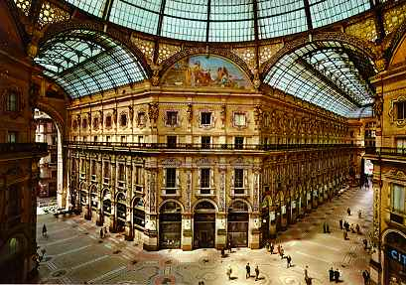

**Galleria Vittorio Emanuele II**

* De befaamde Galleria Vittorio Emanuele II is een prachtige winkelpassage, vijf verdiepingen hoog en bedekt met een gewelfd dak van glas en ijzer.
* Het 19e eeuwse bouwwerk dat piazza del Duomo met piazza della Scala verbindt is versierd met patriottische mozaïeken en beelden.

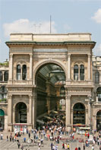**Geschiedenis**

Galleria Vittorio

* In 1860 lanceerde het Milanese bestuur een wedstrijd voor het herontwikkelen van het historische gebied tussen de kathedraal en het operagebouw La Scala.
* Het monumentale design van de hand van de Bolognese architect Giuseppe Mengoni werd als winnaar uitgekozen.
* Mengoni had eerder reeds de historische galeries en passages in Parijs bestudeerd en stelde voor het Piazza del Duomo te verbinden met het net aangelegde Piazza della Scala door middel van een grootschalige, met glas overkoepelde winkelgalerij.
* De eerste steen werd gelegd op zeven maart 1865 door koning Victor Emmanuel II, naar wie de galerij werd genoemd.
* Ondanks weinig enthousiasme bij de plaatselijke bevolking – zelfs een loterij slaagde er niet in om voldoende geld bijeen te krijgen – verliep het project voorspoedig en de galerij werd officieel ingehuldigd op 15 September 1867.
* Er werd nog 10 jaar verder gewerkt; vooral aan de imposante ingang met triomfboog.
* De dag voor de voltooiing in december 1877 viel Mengoni ongelukkig van de top van de triomfboog en kwam daarbij om.

**Het salon van Milaan**

* 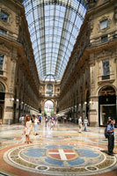Mengoni leefde nog net lang genoeg om te zien dat zijn creatie een enorm succes was.
* De inwoners van Milaan, die initieel tegen de bouw van de Galleria gekant waren omdat er een historisch deel van de stad voor afgebroken werd, waren onder de indruk van de magnifieke winkelgalerij en ze gaven het al snel de bijnaam 'Il Salotto di Milano' - het salon van Milaan – aangezien de Galleria de favoriete ontmoetingsplaats werd van de Milanezen.

**De Winkelgalerij**

* 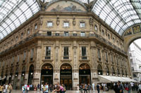De Galleria Vittorio Emanuele II is indrukwekkend, enkel en alleen al door zijn afmetingen: het heeft de vorm van een Latijns Kruis en meet 196 meter in de lengte en 105,5 meter in de breedte.
* De twee met glas en ijzer bedekte wandelgangen komen samen op een octagonaal piazza onder een imposante glazen koepel, 47 meter hoog en 36 meter breed.
* De ingang aan de kant van het Piazza del Duomo wordt omkaderd door een monumentale triomfboog, wat de mensen op het plein voor de kathedraal naar de galerij toe trekt.
* De Galleria werd gebouwd tijdens het turbulente tijdperk van de Italiaanse eenmaking en voor de architect stond de Galleria symbool voor de Italiaanse eenheid en zelfvertrouwen, en het is dan ook niet te verbazen dat er allerlei patriottische symbolen in de galerie werden verwerkt.
* Mozaïeken in de vloer tonen de wapenschilden van Savoye en Italiaanse steden worden symbolisch afgebeeld: een wolf voor Rome, een lelie voor Florence, een stier voor Turijn en een witte vlag met rood kruis voor Milaan.

**De triomfboog 's nachts**

* 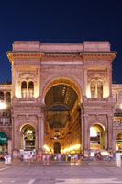Met de hiel van een voet op de genitaliën van de stier stappen brengt volgens de overlevering geluk en het is dan ook niet te verwonderen dat de mozaïeken regelmatig gerenoveerd moeten worden.
* Standbeelden aan de gevels net onder het glazen dak van de galerij eren Italiaanse kunstenaars en wetenschappers.
* De vier mozaïeken net onder de centrale koepel tonen de vier delen van de wereld:
  + Europa,
  + Amerika,
  + Afrika en Azië.
* Ze werden in 1911 gemaakt om de oorspronkelijke fresco's te vervangen die nog nauwelijks zichtbaar waren.
* In de galerij vind je prestigieuze winkels, cafés en restaurants, het bekendste is de Savini.
* Aangezien de Galleria een van de bekendste attracties van Milaan is is het er steeds een drukke bedoening met een gekrioel van zowel plaatselijke inwoners als toeristen die constant foto's maken van de spectaculaire architectuur